

**Серия “Организация”**

**Инструкция**

**ТЕХНОЛОГИЯ ПОШИВА МКР4П, ВЗК**

**ЧЕТЫРЕХ ПЕТЛЕВОГО БИГ-БЕГА С ВЕРХНИМ ЗАГРУЗОЧНЫМ КЛАПАНОМ**

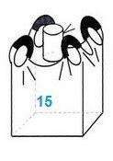

В папку швеи от 18.04.2019

Для более эффективного обучения швей вводится инструкция по пошиву биг-бега с четырьмя ручками и верхним загрузочным клапаном.

Перед началом работы с машинкой, нужно смазать все движущиеся детали машинным маслом.

Первое с чего, начинается пошив бега - получить от мастера объём работы. После чего берём крой (предварительно подготовленный раскройщиками) и относим заготовки к рабочему месту.

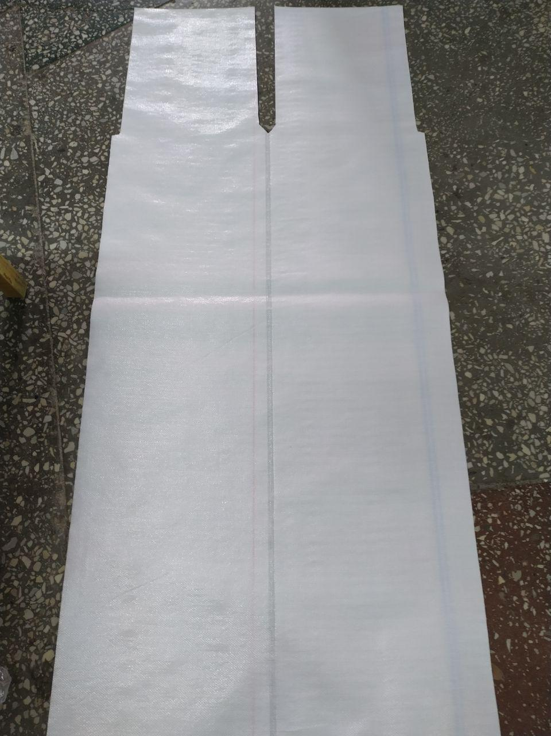 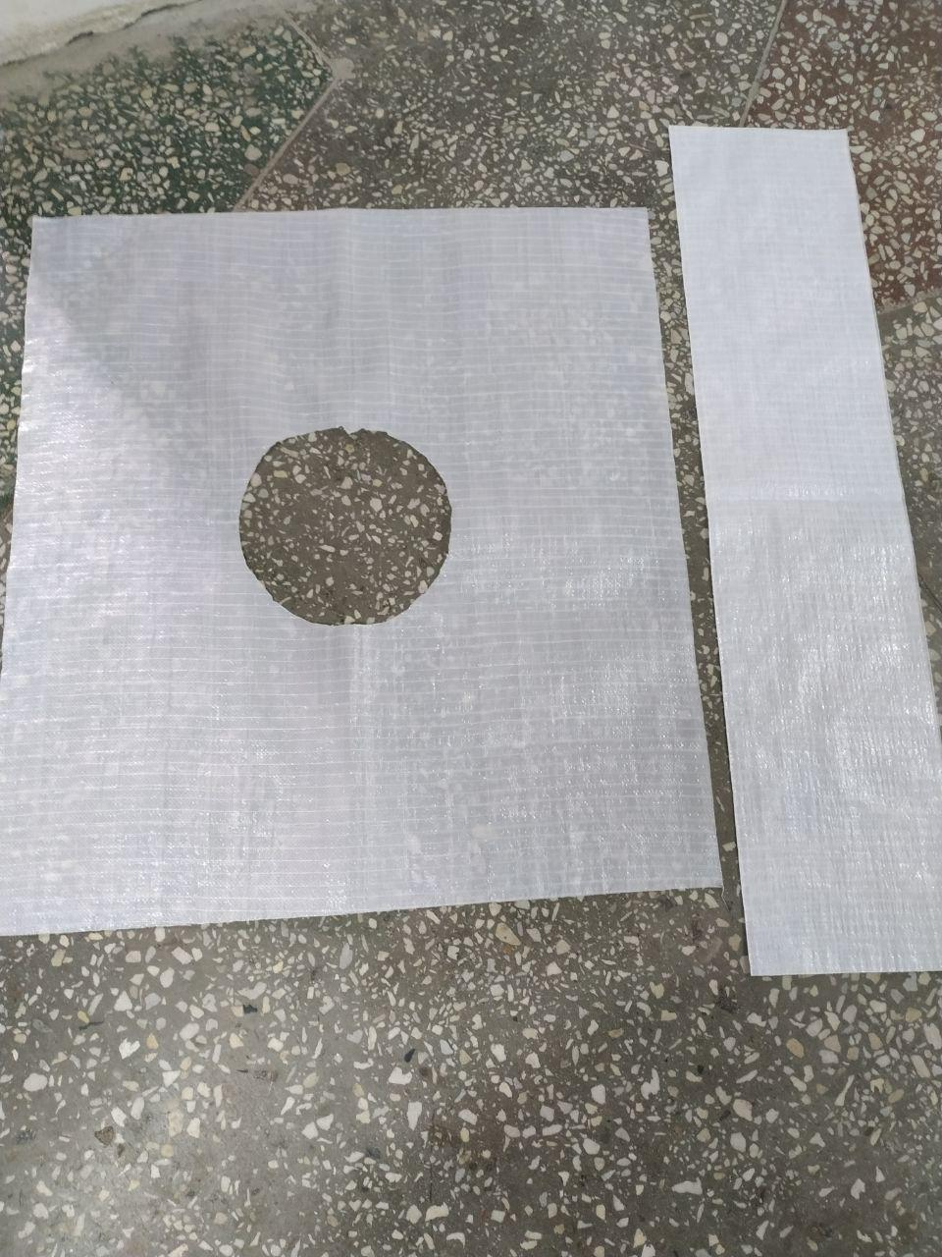

После того как все вышеперечисленное было сделано, приступаем к пошиву.

**Приступаем к пошиву ручек:**

- раскладываем заготовку ручками к машинке и раскрываем ее:

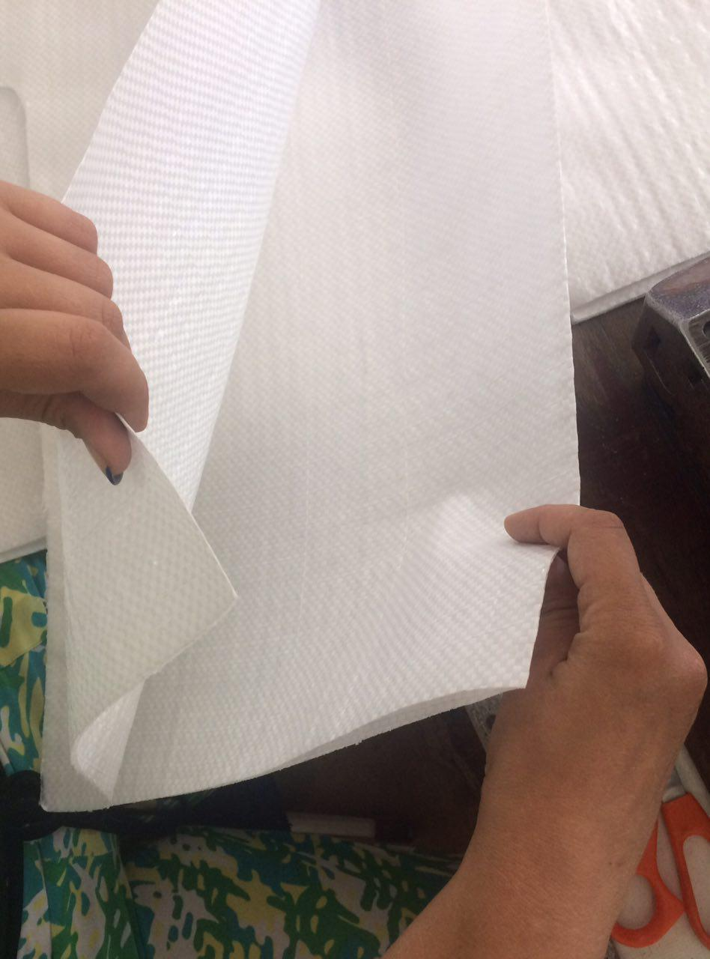

- после чего складываем один на один полученные концы заготовки на 8-10см:

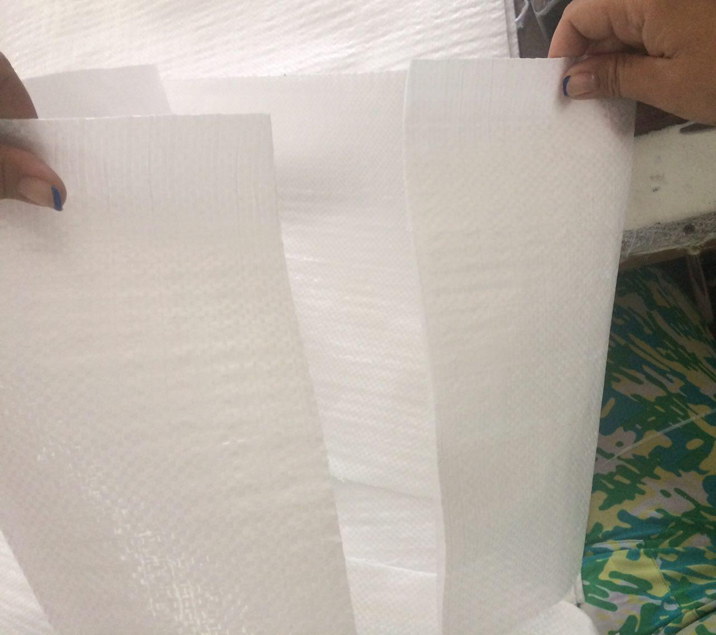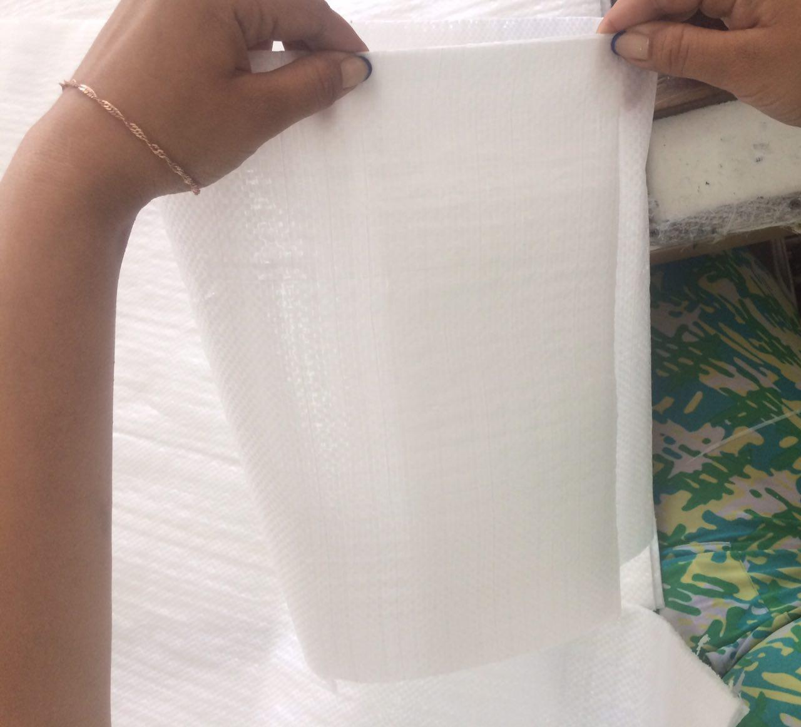

- отступаем 3см от края и накладываем строчку:

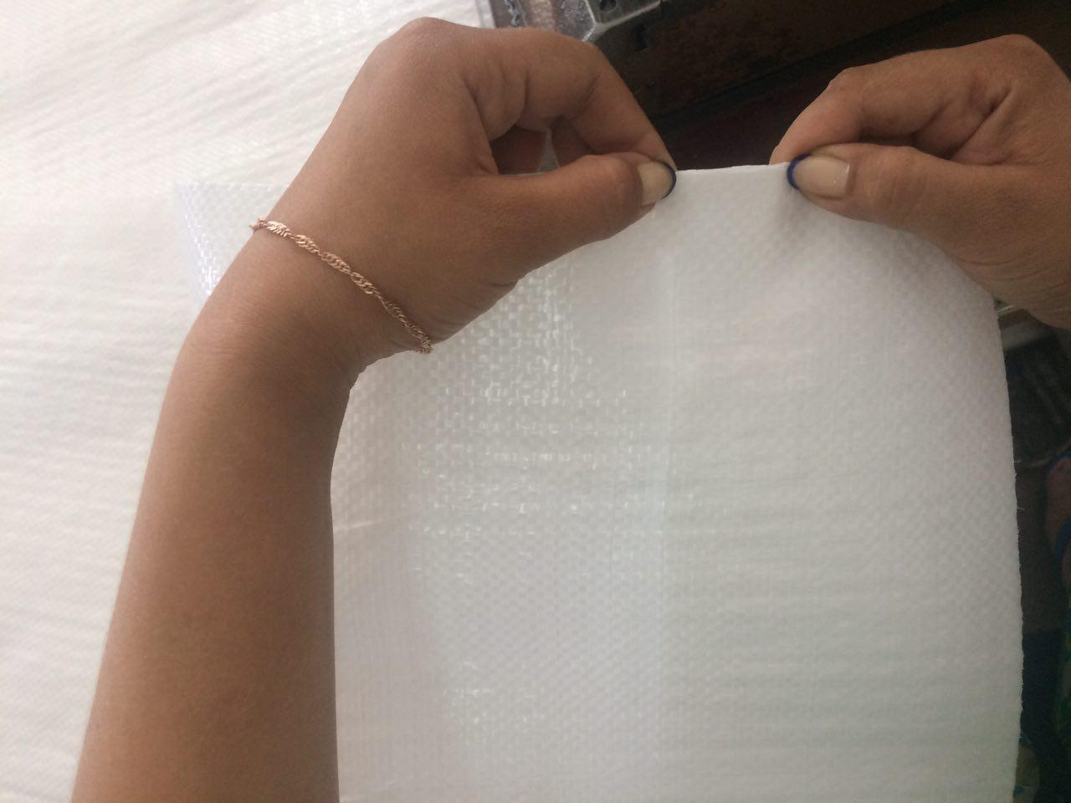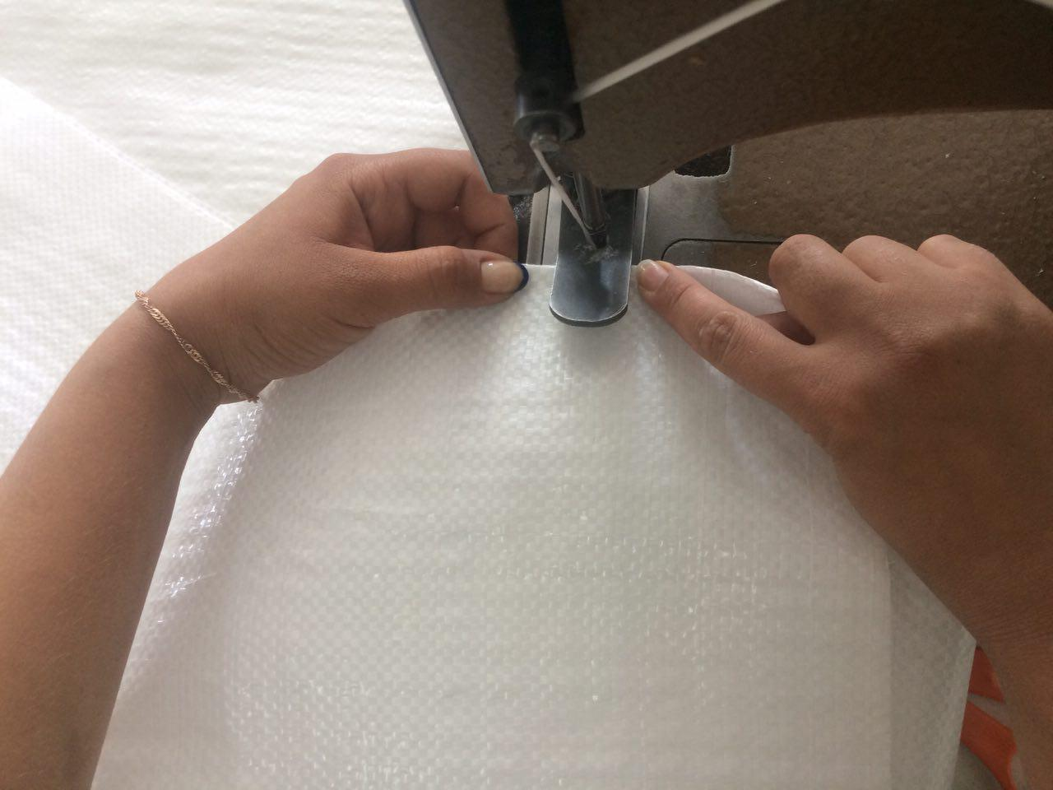

-разворачиваем в машинку ручку и делаем строчку рядом на расстоянии 3см:

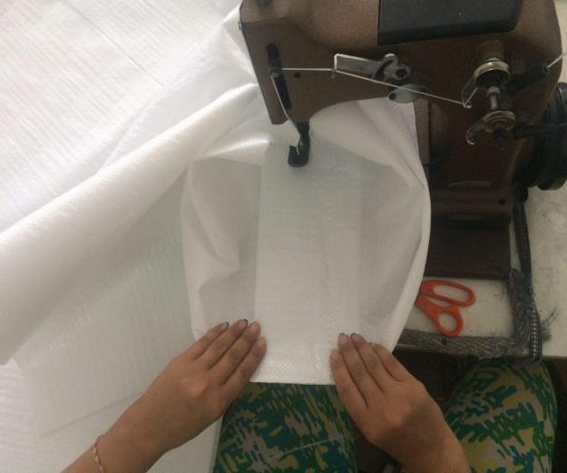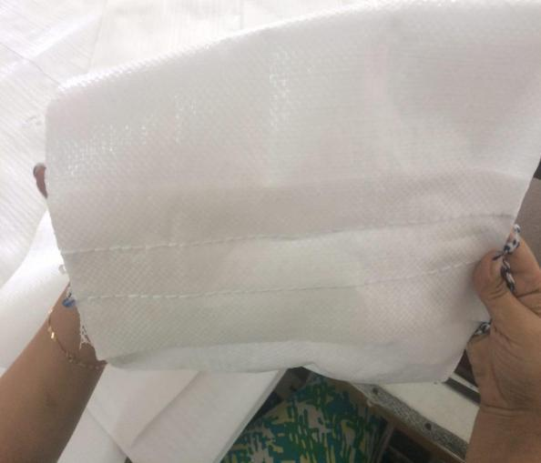

- складываем полученную ручку гармошкой:

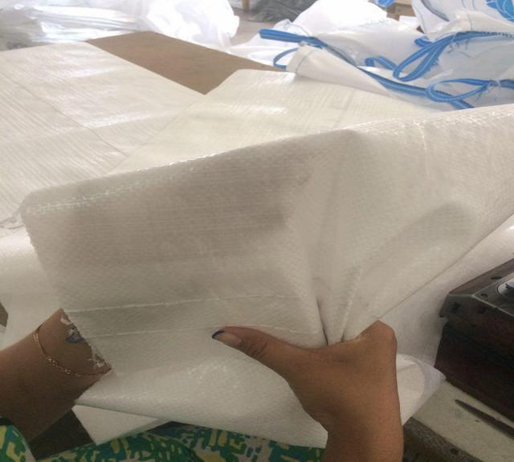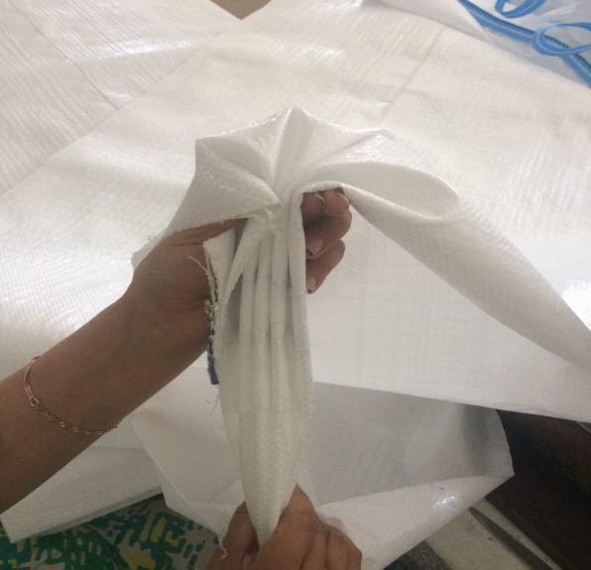

- берем отдельно манжет и подворачиваем его край на 7см:

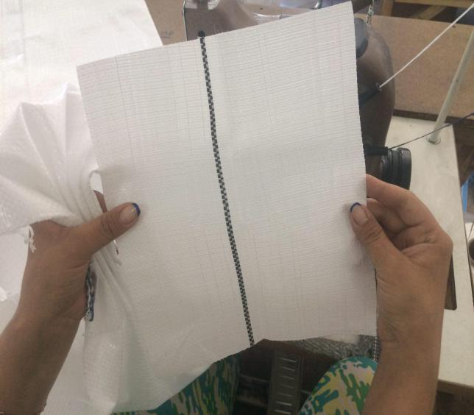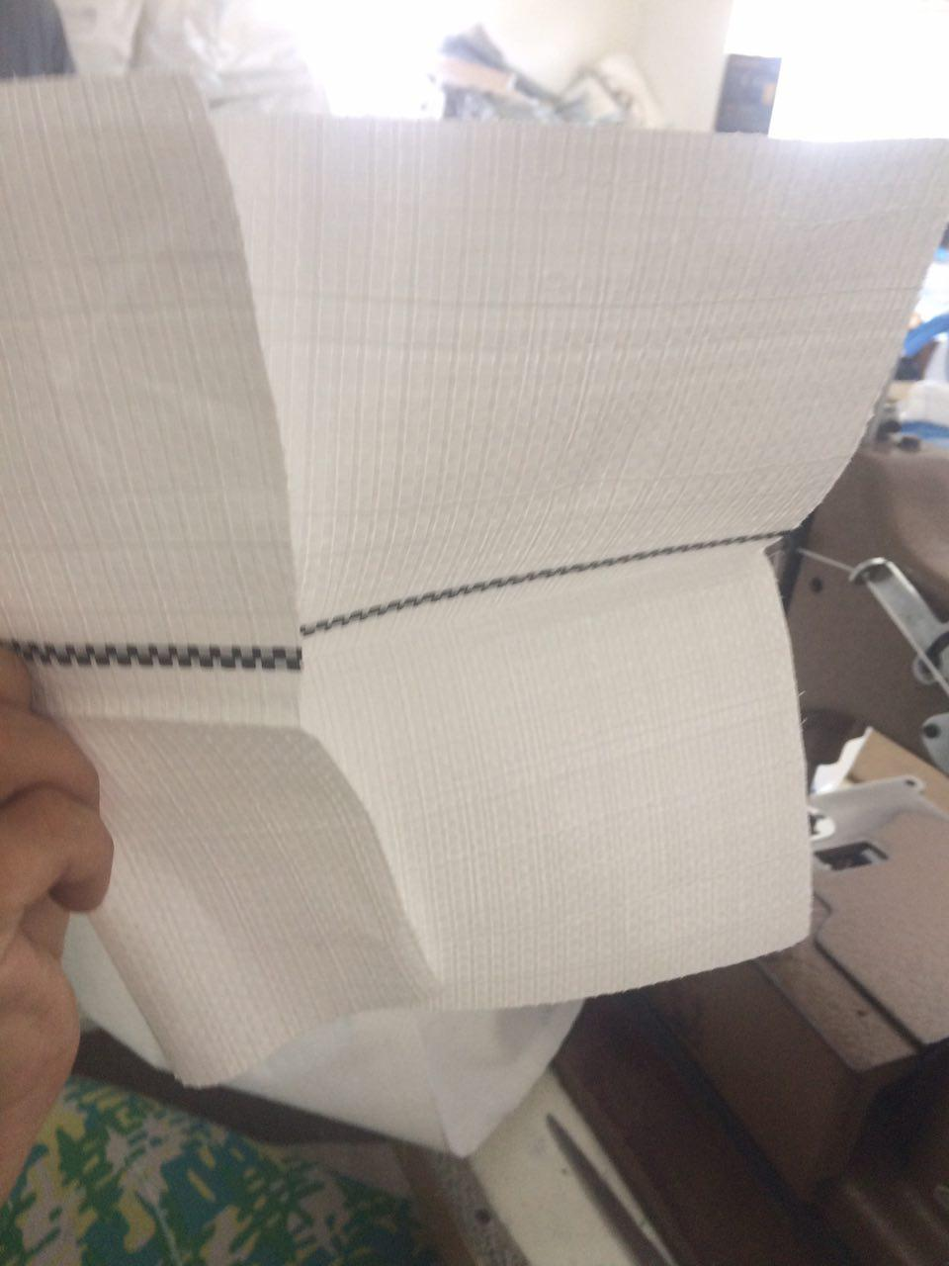

-накладываем манжет на ручку, обворачивая ручку манжетом:

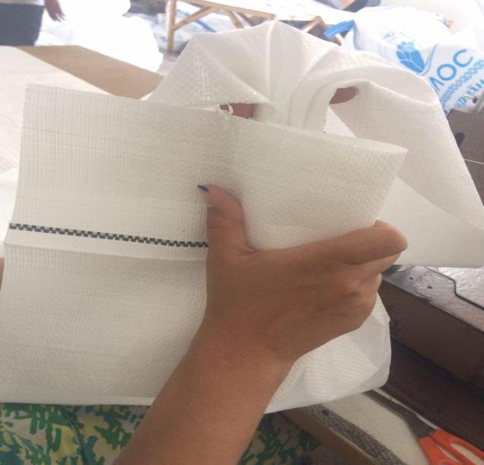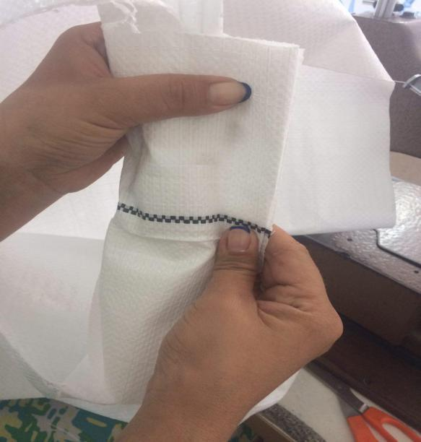

- прошиваем наложенный манжет одной строчкой:

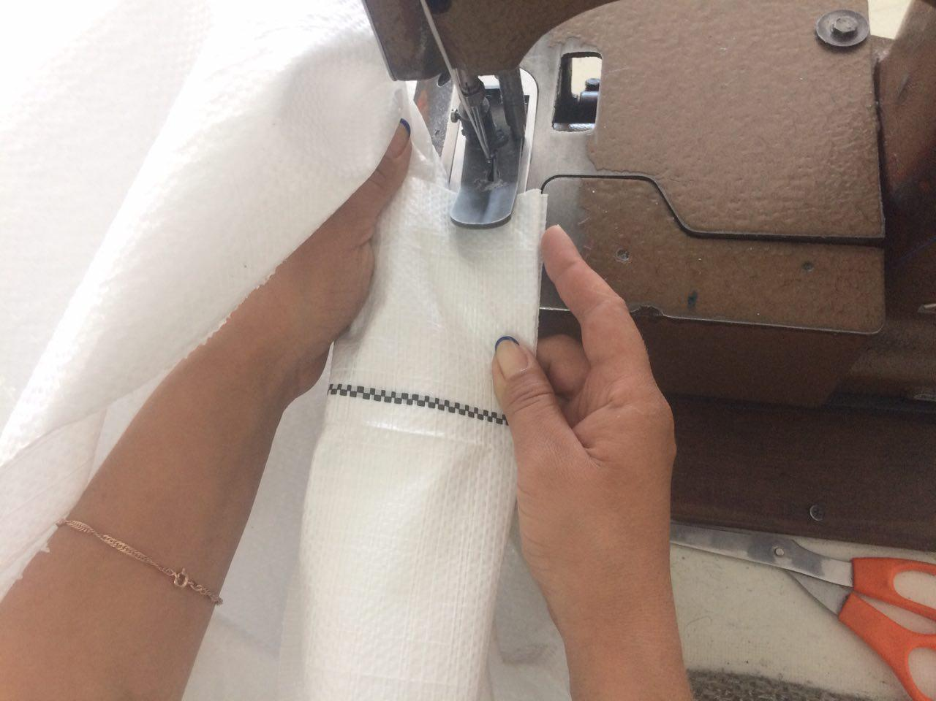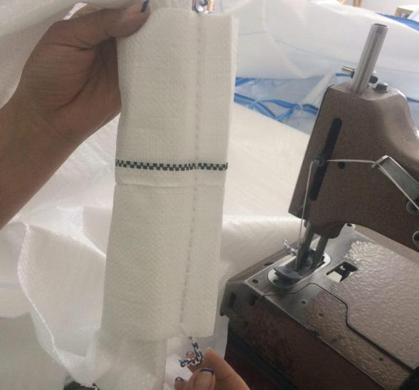

Со второй, третей и четвертой ручками проделываем все аналогично.

**Приступаем к пошиву верхнего загрузочного клапана (ВЗК):**

Берем заготовку клапана, и складываем ее пополам:

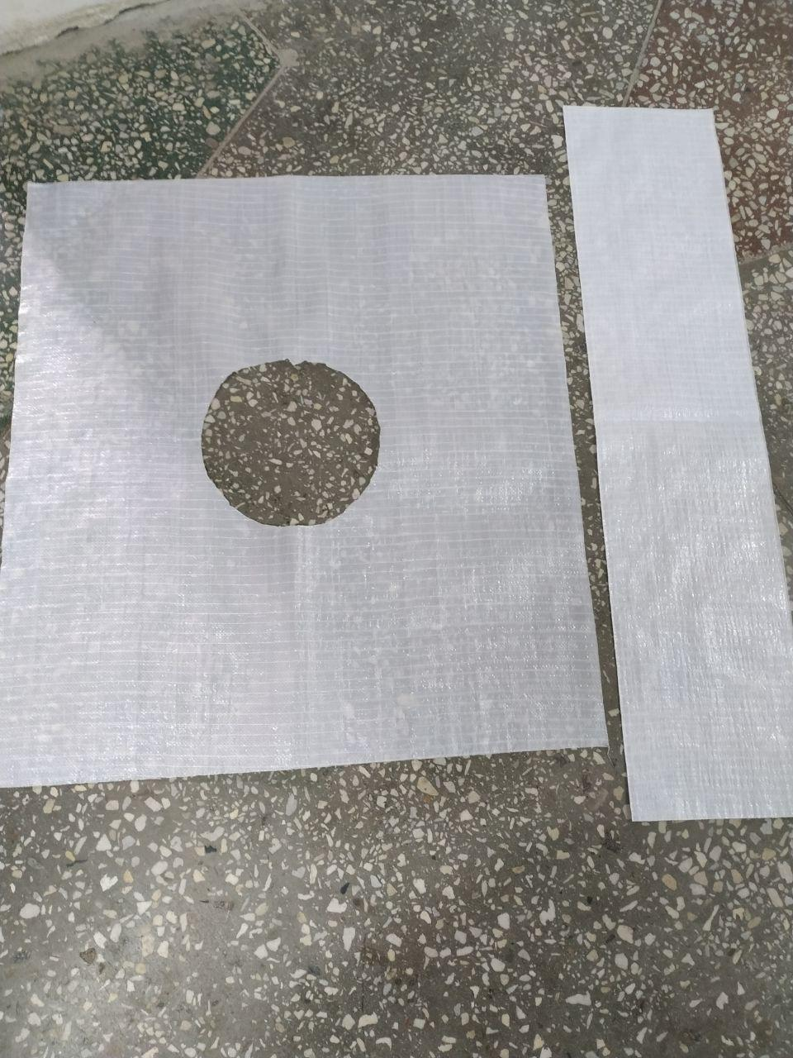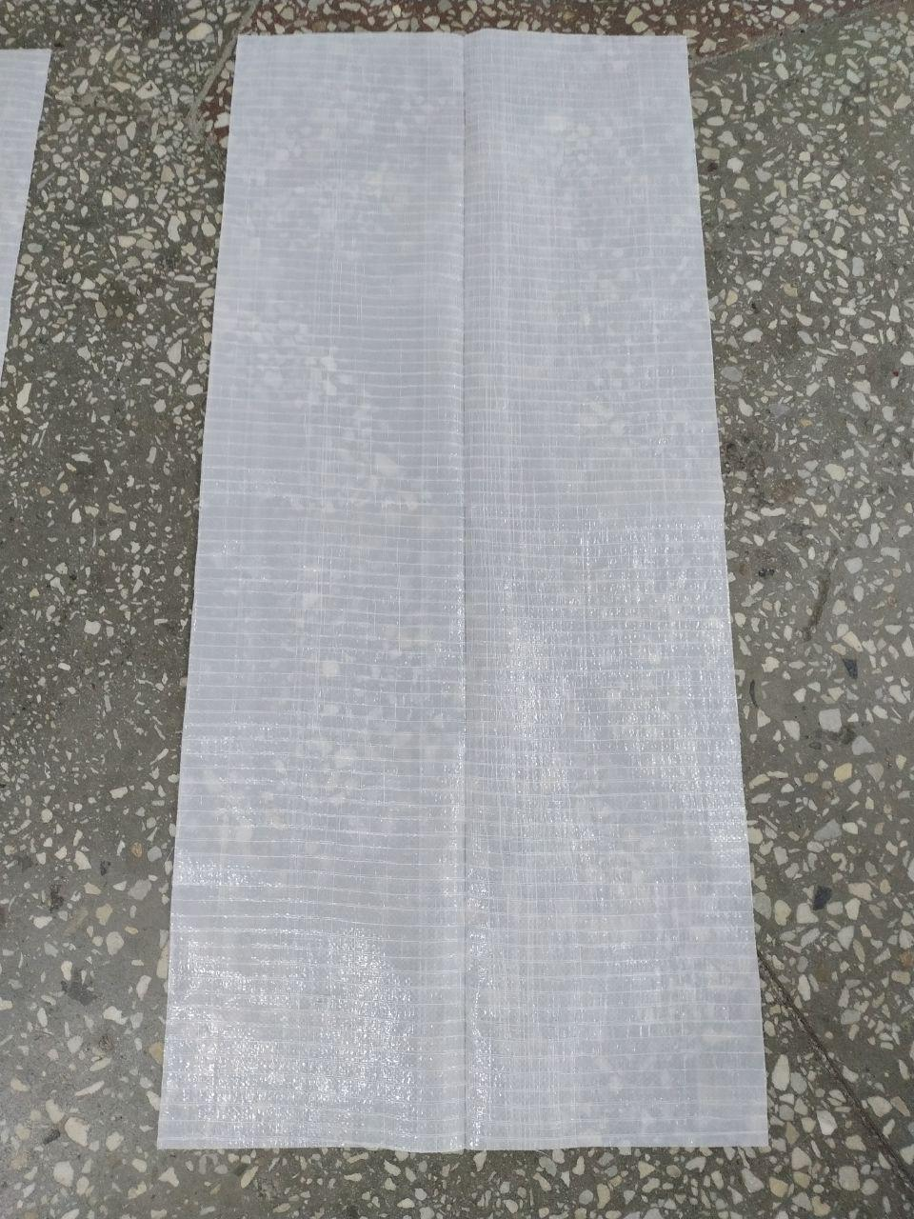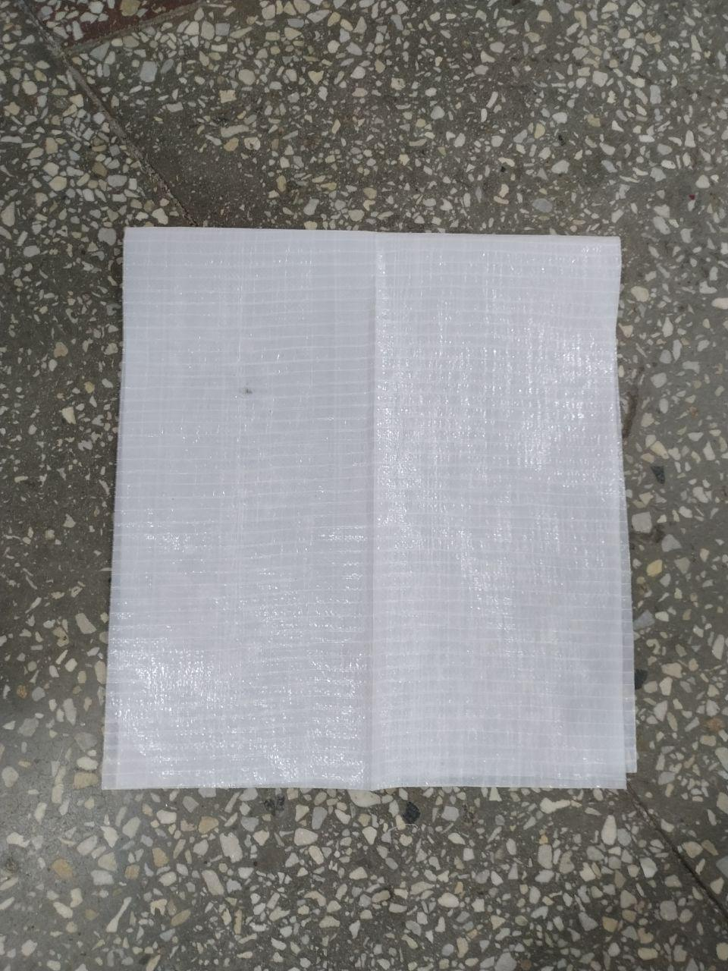

Подворачиваем 2 см. и прошиваем одной строчкой заготовку так чтобы получился цилиндр, предварительно вшиваем тесьму ближе к верхнему краю:

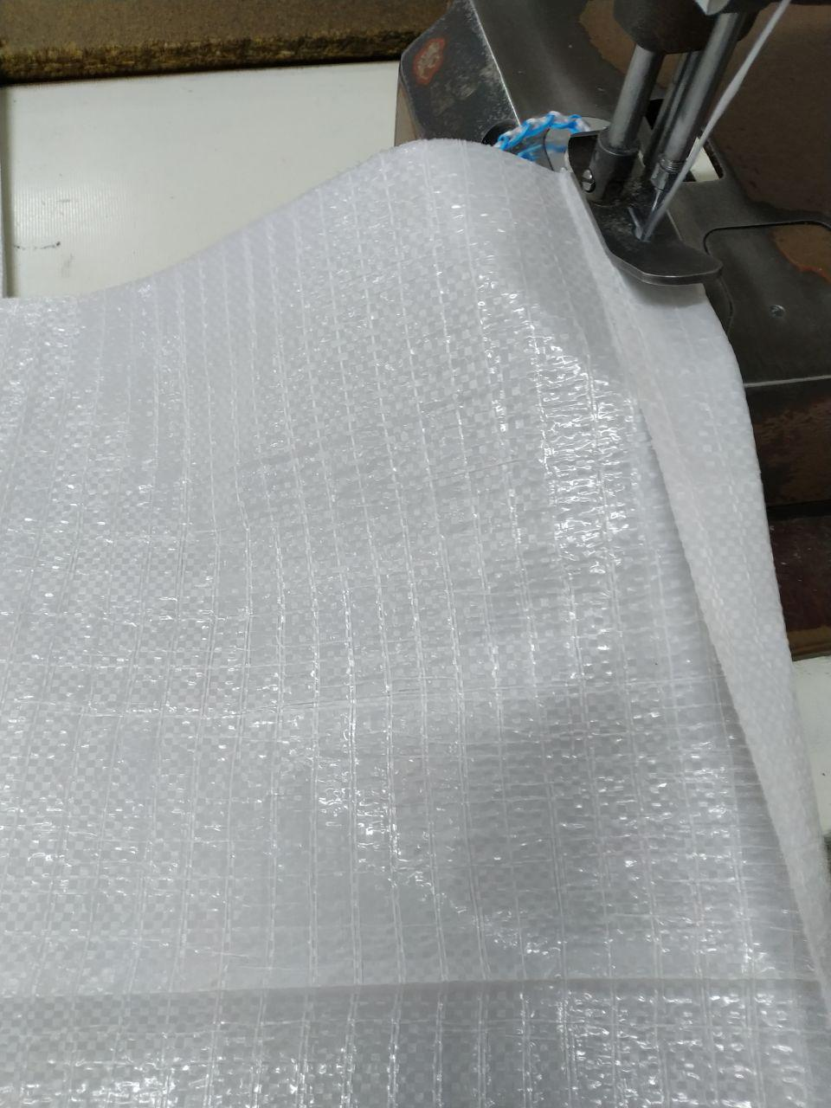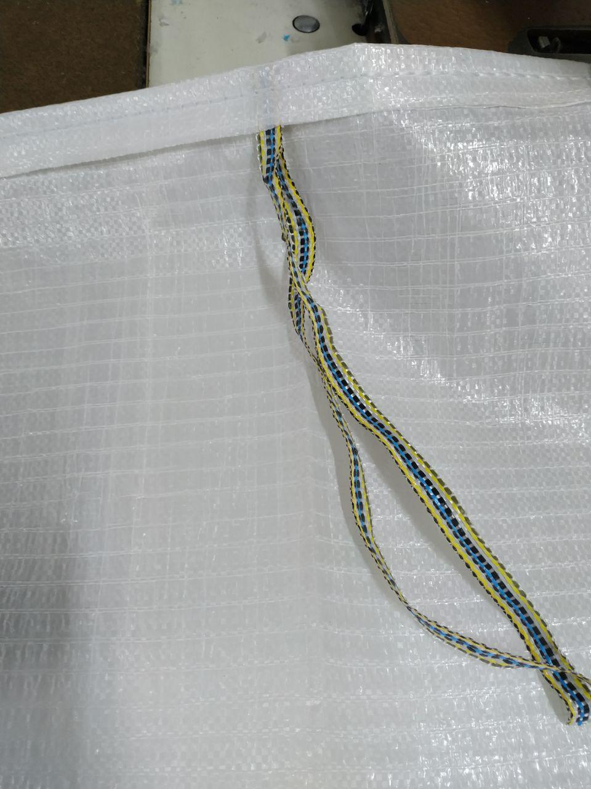

В итоге получаем готовый цилиндр с вшитой тесьмой:

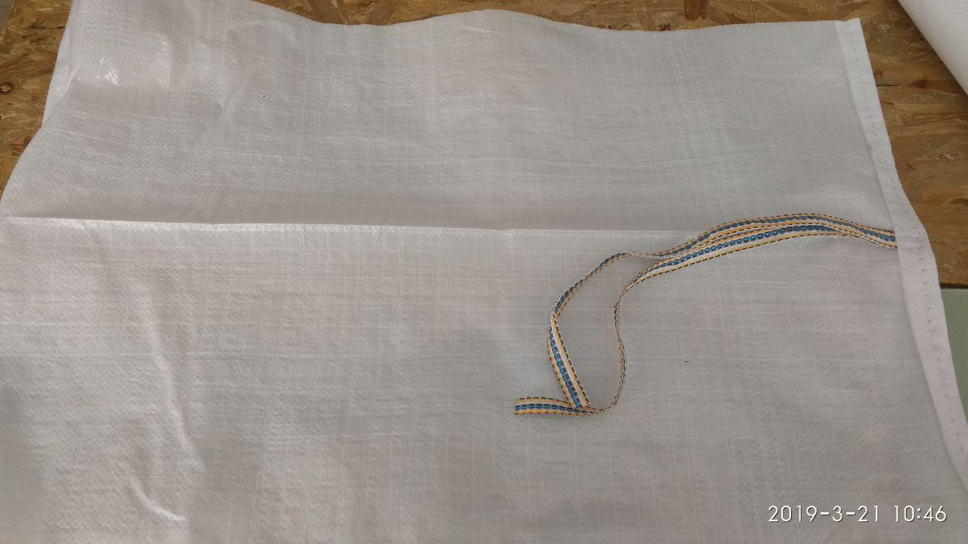

Далее выворачиваем готовый цилиндр тесьмой во внутрь и вшиваем в заготовку клапана:

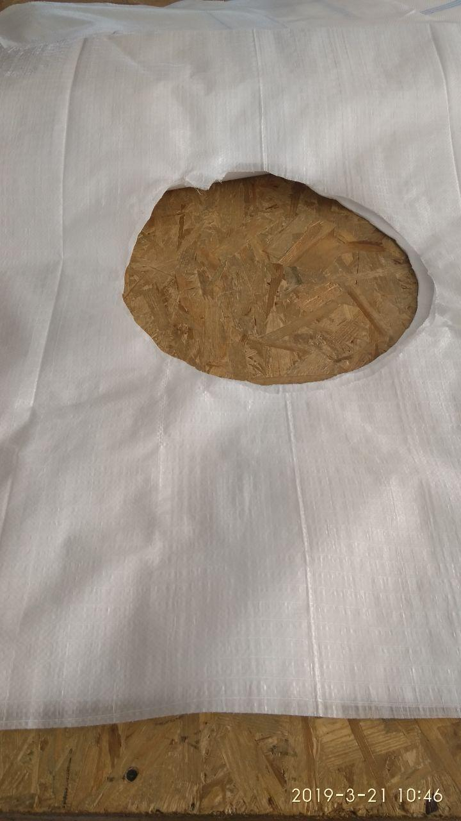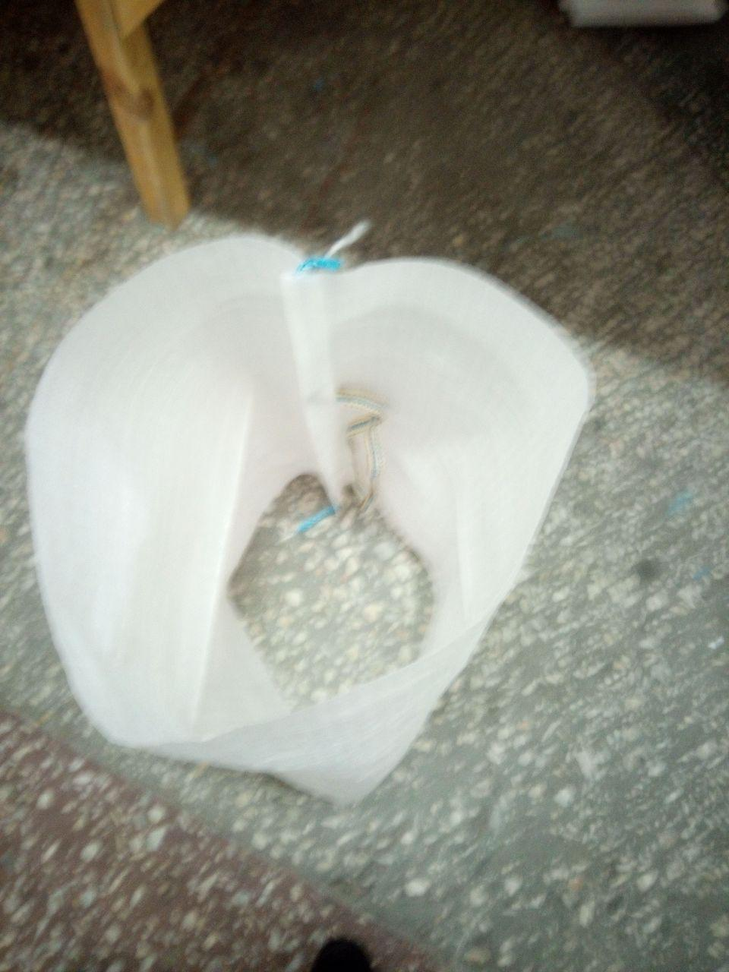

Перед нами вшитый цилиндр в клапан:

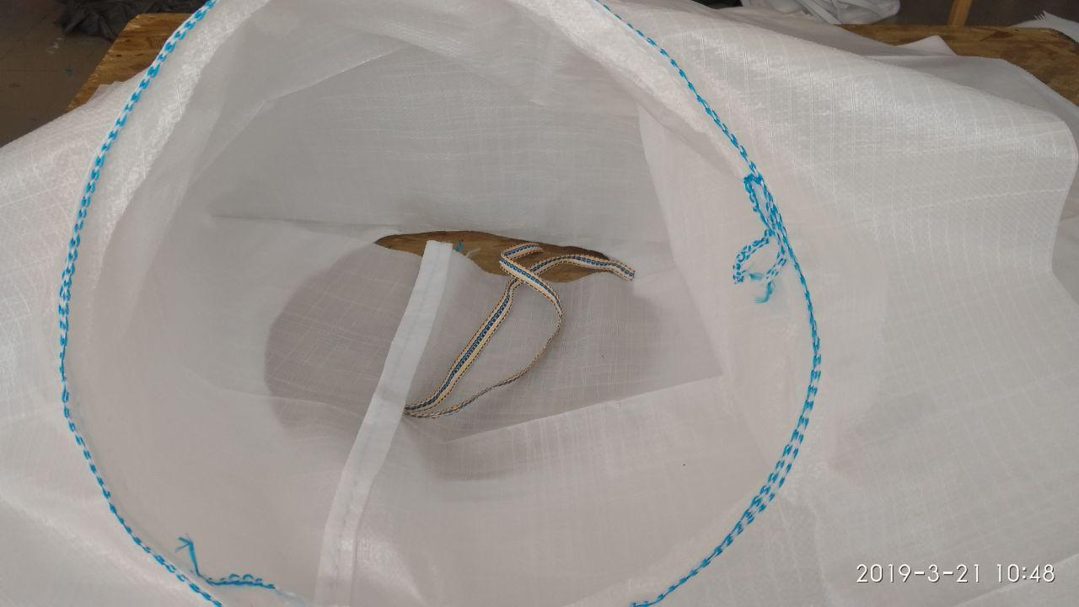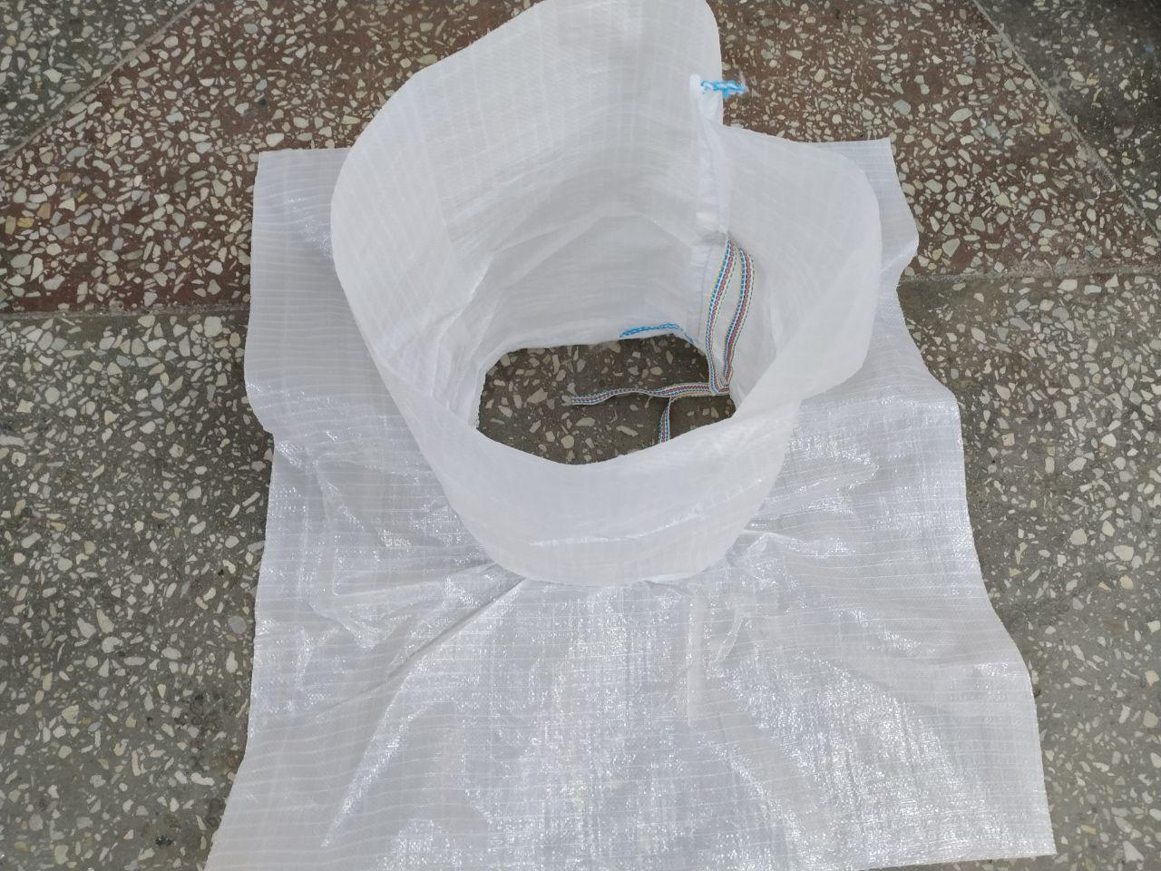

Далее вшиваем готовый клапан в верхнюю часть бега со стороны ручек:

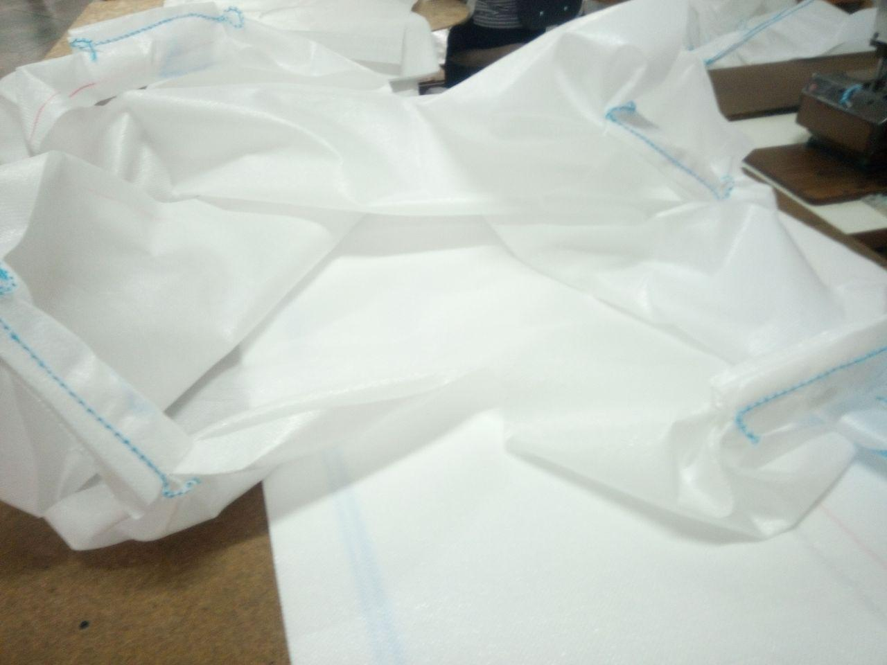

Перед нами вшитый клапан в бег со стороны ручек:

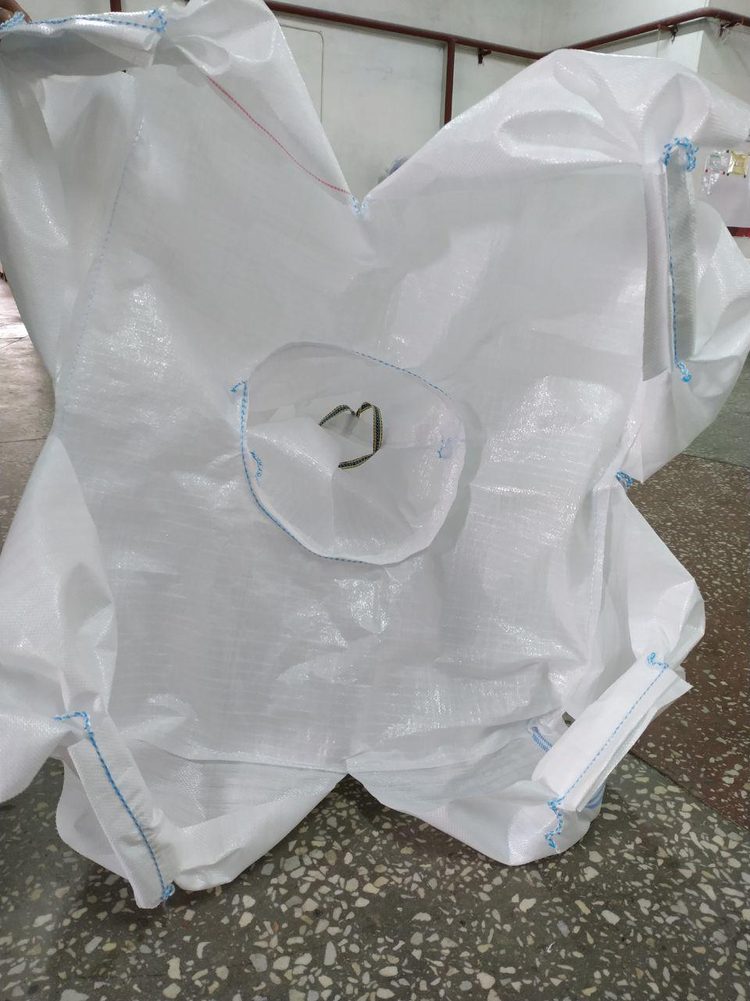

**Приступаем к пошиву дна бега:**

Разворачиваем заготовку, с пошитыми ручками и вшитым верхним загрузочным клапаном, нижней частью бега к себе:

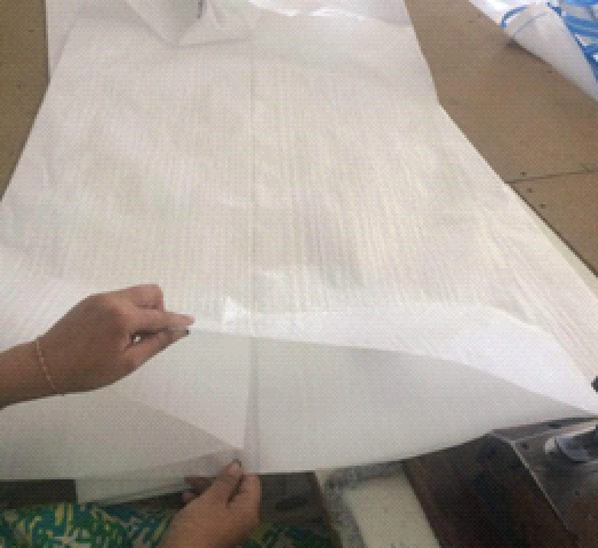 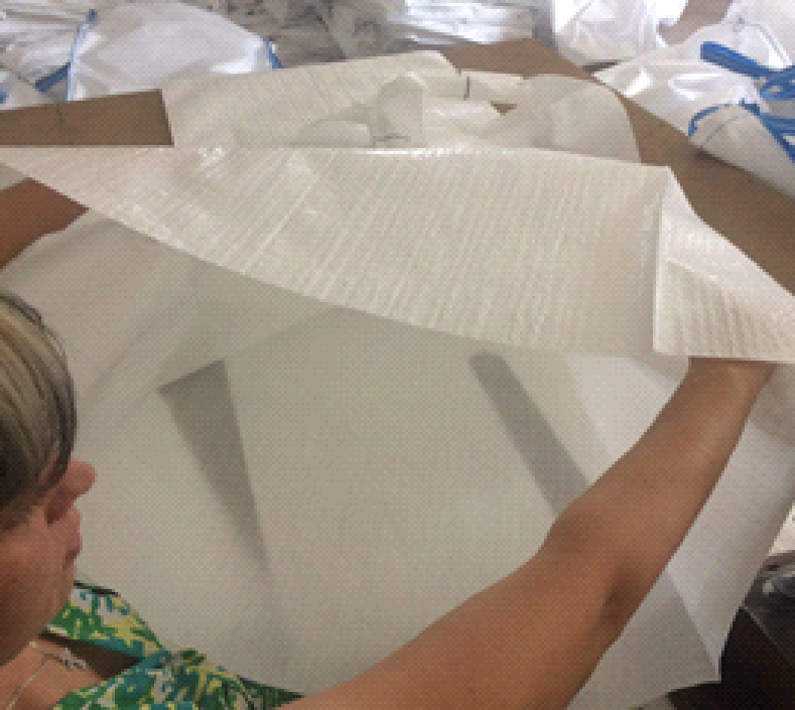

- перед нами при раскрытии появляется угол назовем его “угол №1”:

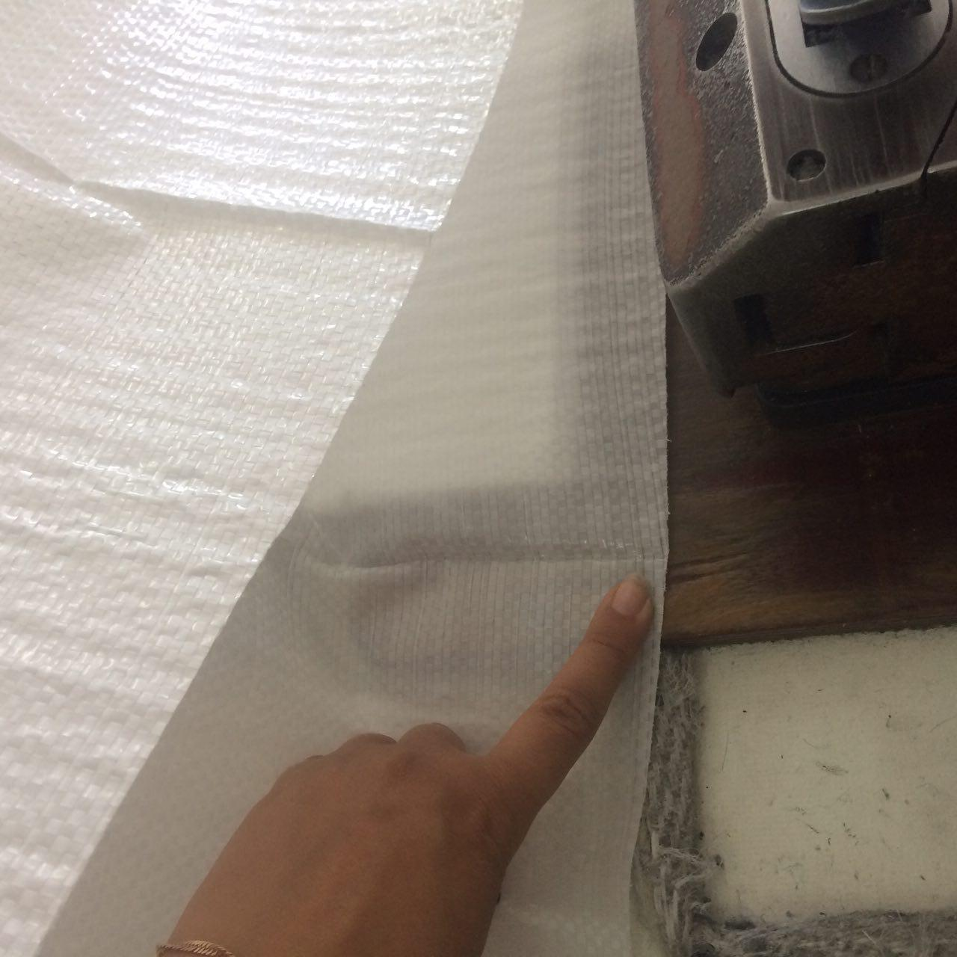

- берем отдельно заготовку на дно:

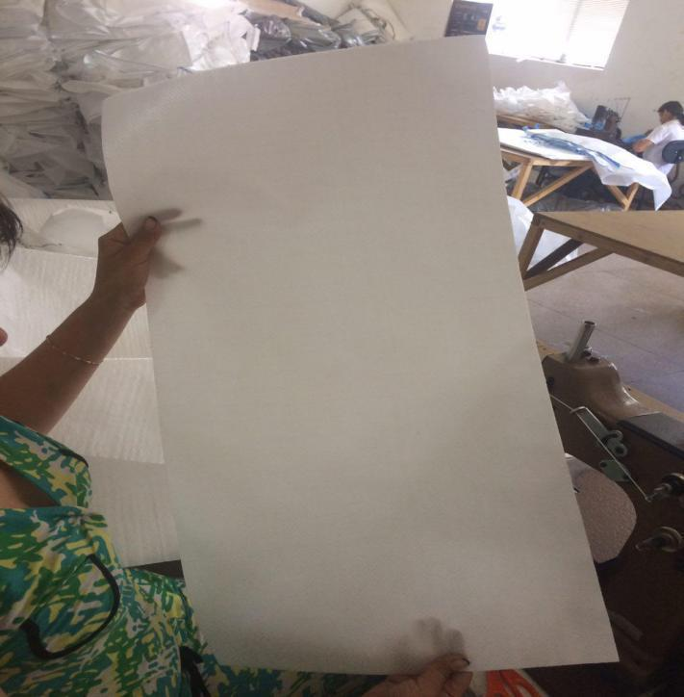

- кладем дно в внутрь мешка, подворачиваем его на 5см:

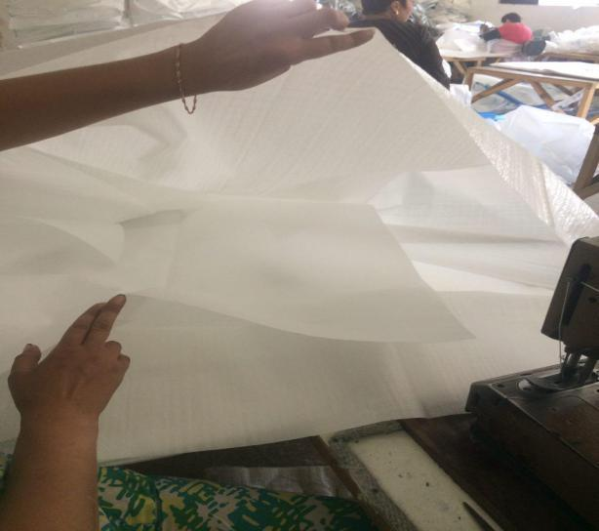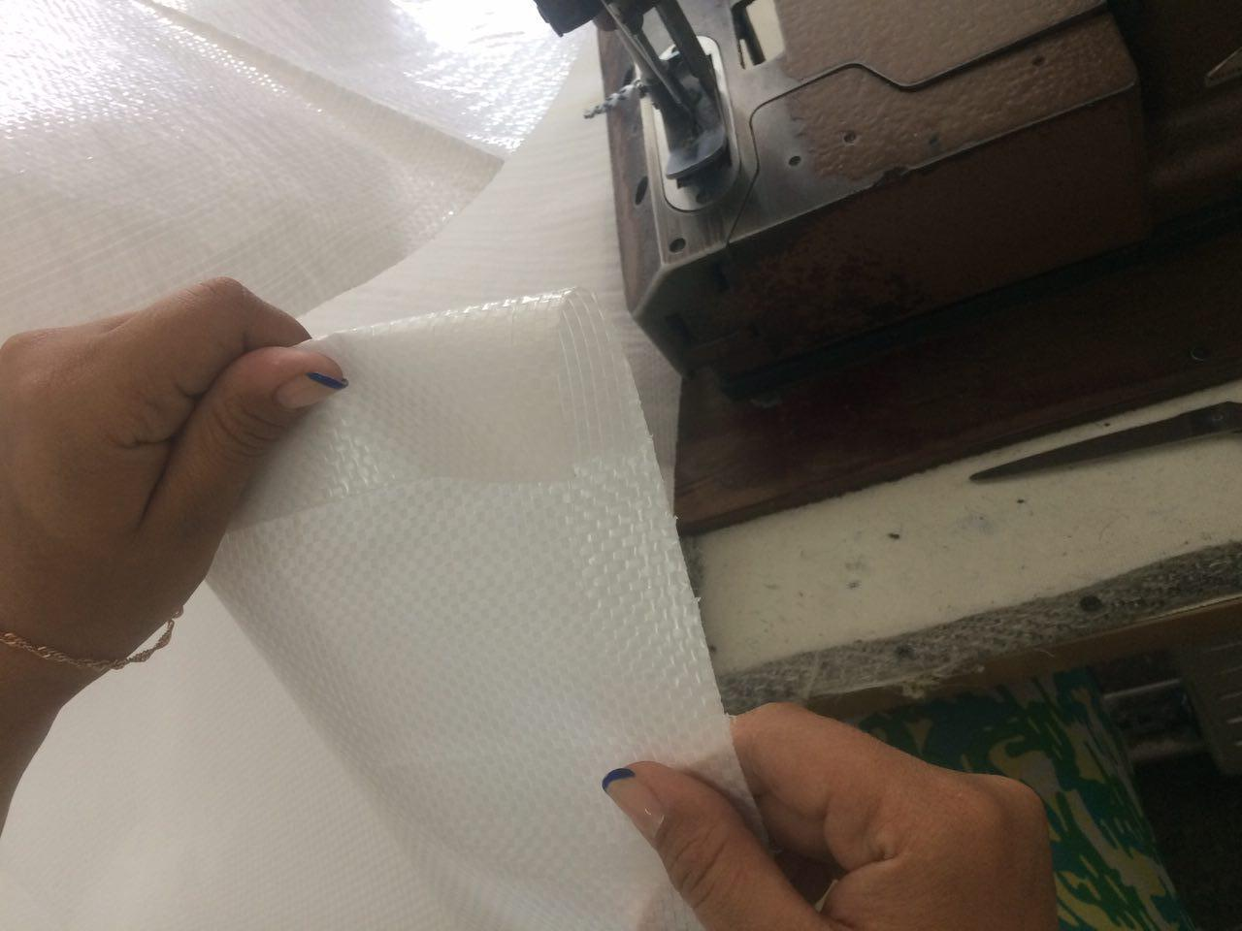

- прикладываем подвернутое дно на 5см к углу, который раскрывается перед нами:

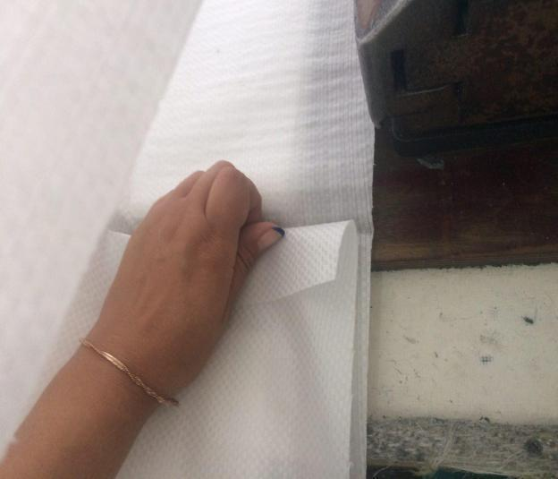

- подворачиваем дно вместе с заготовкой 5см- начинаем шить с угла №1, строчку делаем по середине:

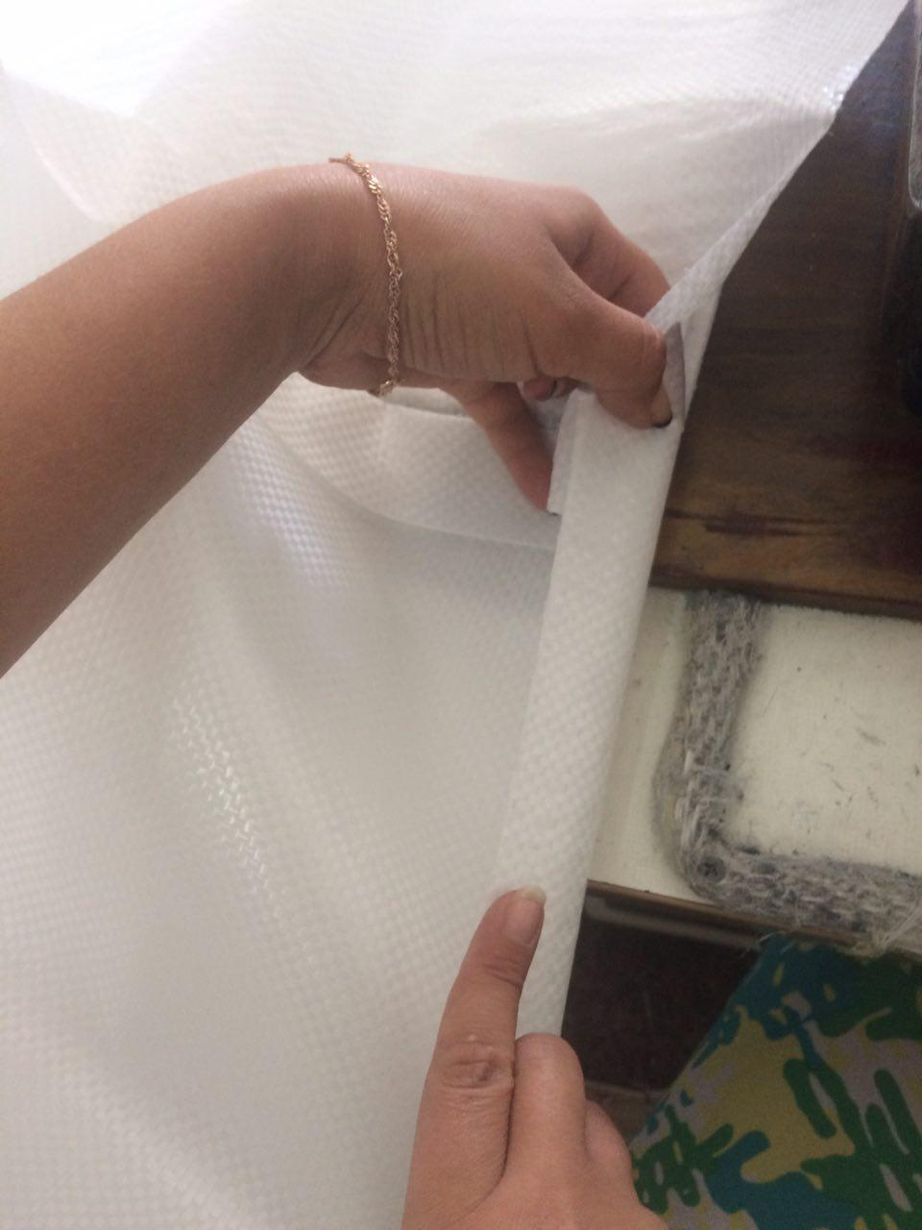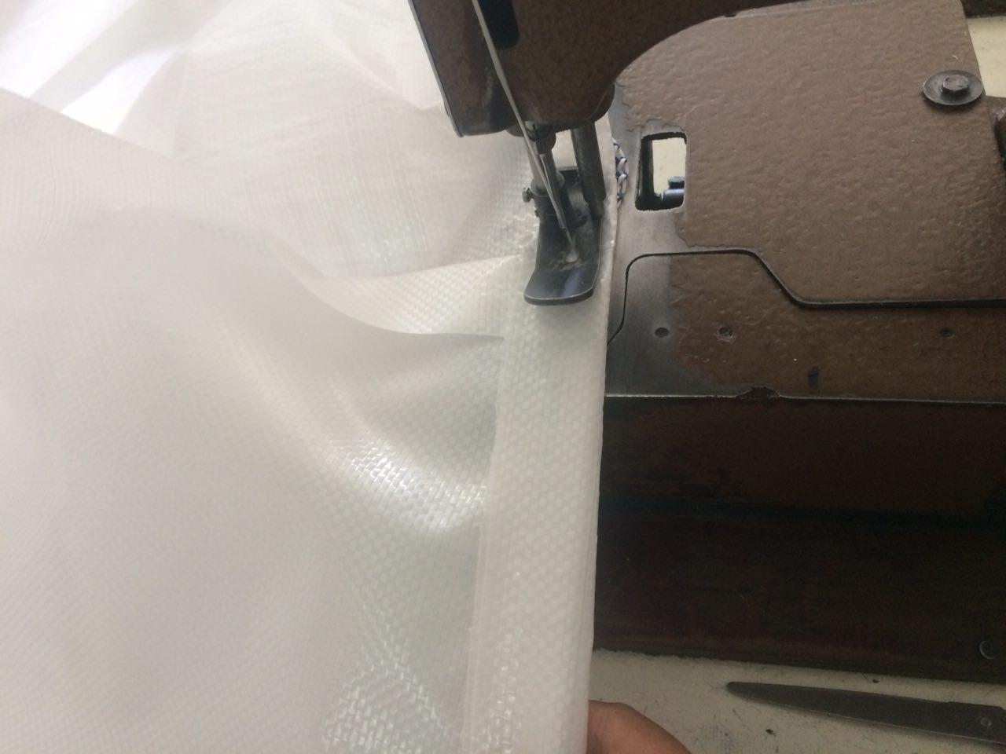

- выезжаем к углу №2, подворачиваем дно по углу, накладываем заготовку на дно, которое мы подвернули и складываем угол:

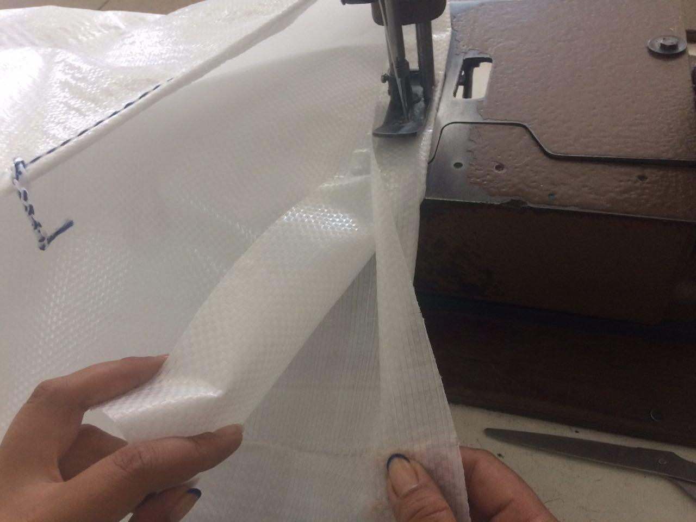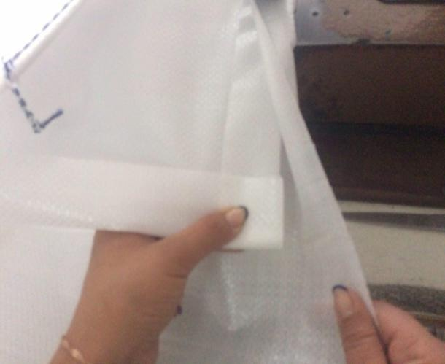

- берем вверх заготовки и полученный угол, прошиваем его:

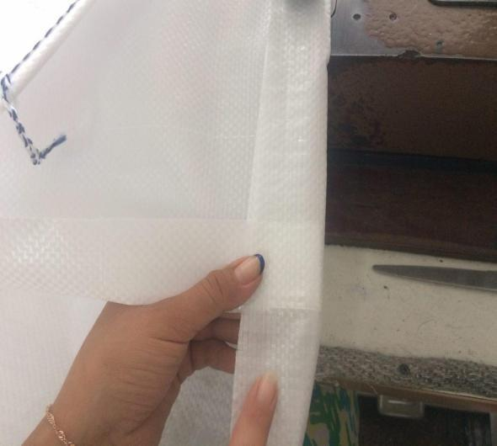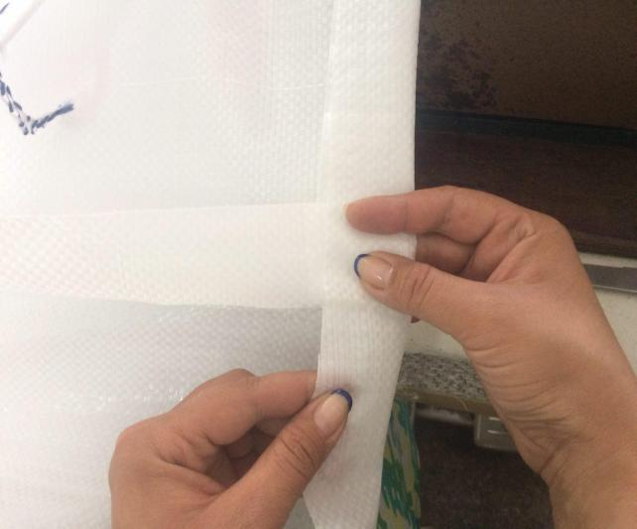

-загибаем угол на 60о - накладываем его сверху, оставшуюся заготовку подгибаем вниз:

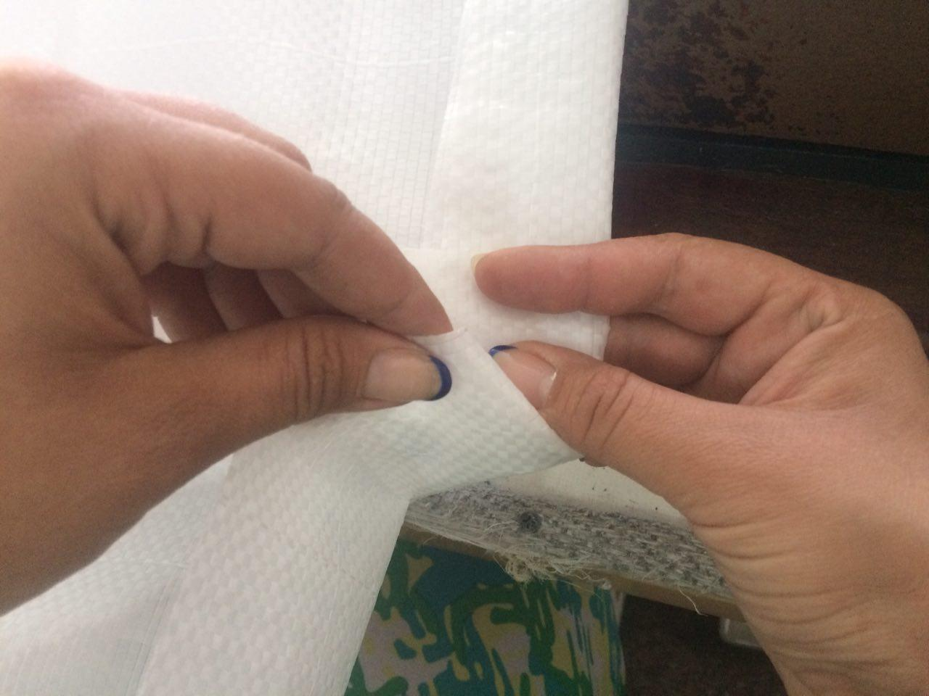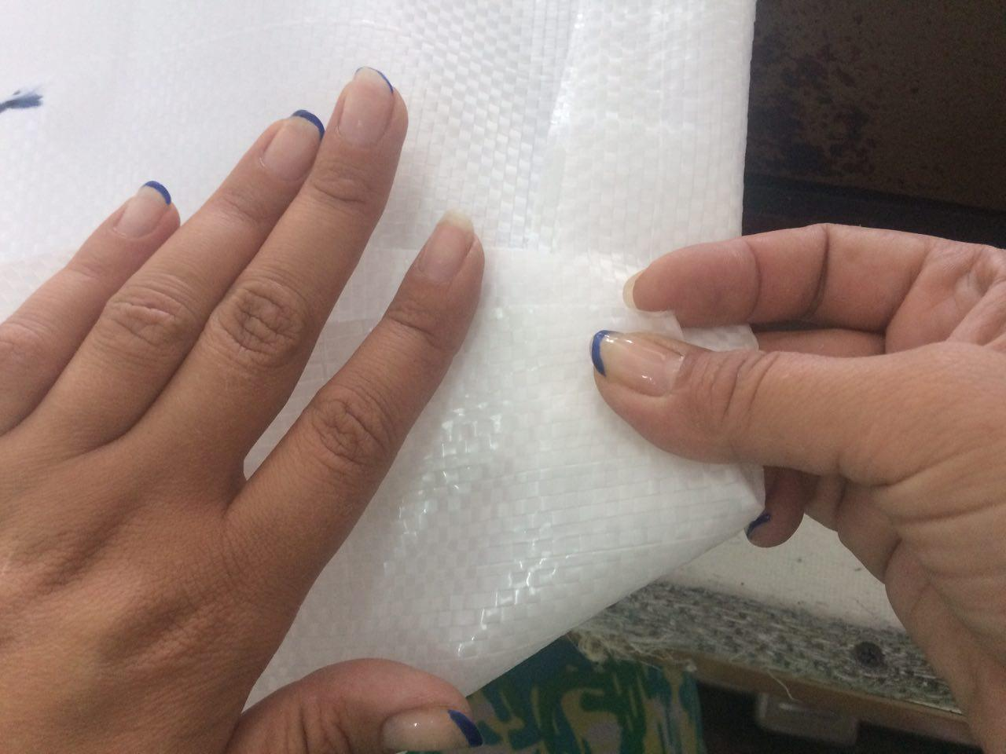

- в результате получаем правильно сформированный угол, - разворачиваем угол к машинке и сшиваем до угла №3, делаем все по аналогии угла №2.

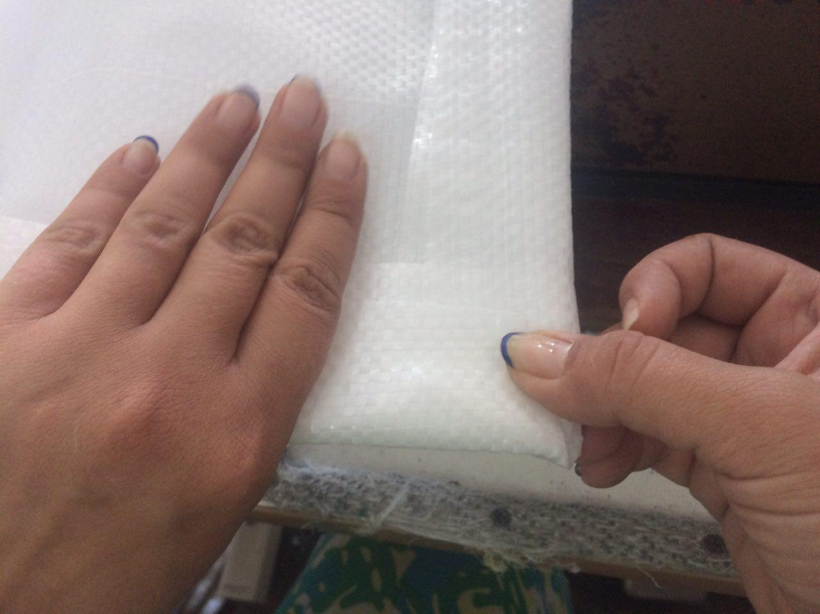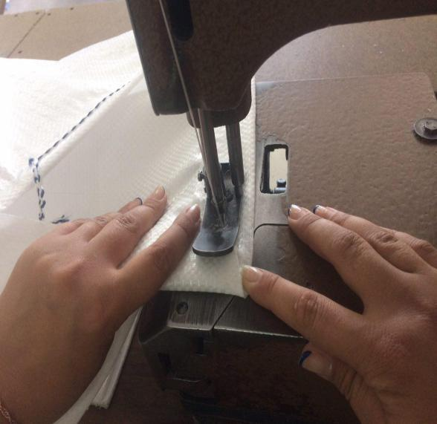

-берём угол №4, прикладываем дно и у нас произвольно складывается угол и прошиваем его, в результате получится прошитое дно:

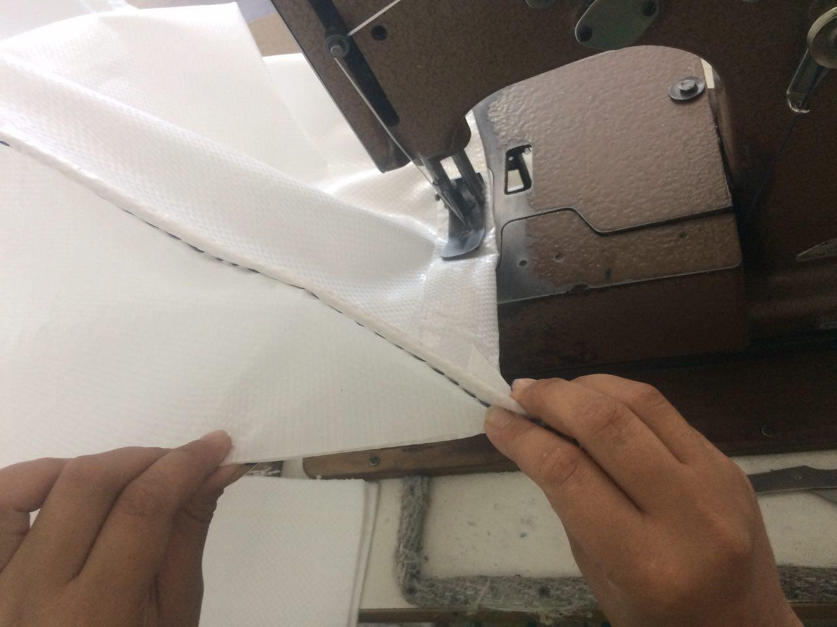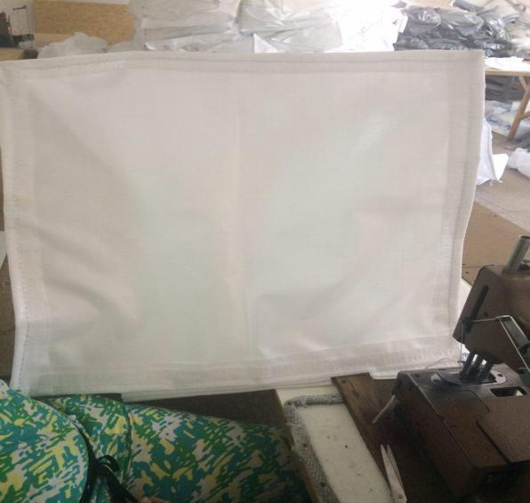

**В результате получаем готовое изделие: Биг-бег МКР4П с верхним загрузочным клапаном:**

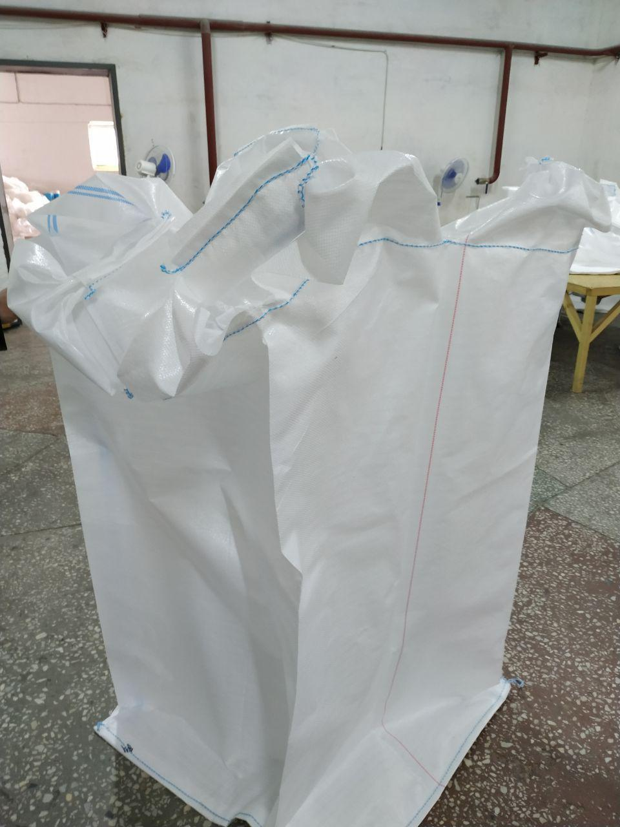

Следуя данной инструкции, швея получит теоретические знания по пошиву биг-бегов и в кратчайшие сроки станет продуктивной швеей на практике.

Начальник отдела персонала направления Биг-Беги

Торговой Группы «ВБА»

Юлия Иванова